
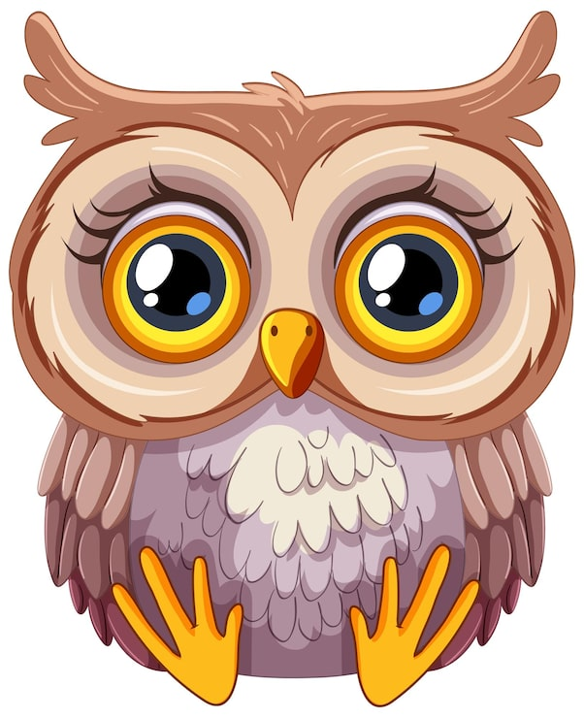

W tym tygodniu w Sowach
„To ja – przedszkolak”
01.09 – 04.09.2026

WTOREK
- Poznamy naszą salę
- Zwiedzimy przedszkole, szatnie, sale innych grup oraz plac zabaw
ŚRODA
- Zapoznamy się z kącikami zabaw w naszej Sali
- Poznamy i utrwalimy nasze imiona
CZWARTEK
- Posłuchamy wiersza J. Pijanowskiego „Nowa zabawka”
- Poznamy zasady zgodnej zabawy w grupie oraz szanowania zabawek
PIĄTEK
- Poznamy sylwetkę wzorowego przedszkolaka
- Wykonamy pracę plastyczną z odbiciem naszych rąk

W tym tygodniu w Sowach
„Jestem już przedszkolakiem”
07.09 – 11.09.2026

PONIEDZIAŁEK
- Posłuchamy opowiadania É. Janikovszky pt. „Jestem już przedszkolakiem”
- Stworzymy kodeks przedszkolaka, zasady w grupie
WTOREK
- Nauczymy się piosenki na powitanie
- Poznamy świat matematyki, klasyfikowanie oraz układanie
ŚRODA
- Zamienimy się w konstruktorów kuli, z gazet stworzymy piłki do zabawy
- Poznamy książkę „Postaw się na moim miejscu” Susanna Isern
CZWARTEK
- Poznamy zwroty grzecznościowe: proszę, dziękuję, przepraszam
PIĄTEK
- Stworzymy pracę plastyczną pt. „magiczne słowa”
W tym tygodniu w Sowach
„Kolorowe przedszkole”
14.09 – 18.09.2026

PONIEDZIAŁEK
- Utrwalimy znajomość kolorów
- Wykonamy pracę plastyczną z eksperymentalnym mieszaniem kolorów
WTOREK
- Poszerzymy słownictwo, rozwiniemy kompetencje językowe i wyobraźnię
ŚRODA
- Poznamy piosenkę „Jestem zuch”
CZWARTEK
- Posłuchamy opowiadania Wojciecha Widłaka pt. „Przyjaciel”
- Stworzymy plakat z cechami najlepszego przyjaciela
PIĄTEK
- Stymulujemy motorykę małą za pomocą malowania kropek palcami
- Ćwiczymy współudział w tematycznych zabawach ruchowych

W tym tygodniu w Sowach
„Każdy lubi coś innego”
21.09 – 25.09.2026

PONIEDZIAŁEK
- Nauczymy się piosenki „Kto to taki?”
- Utrwalimy pojęcie „pary”
WTOREK
- Poznamy zagadnienia „szybko” oraz „wolno”
- Poznamy zasady bezpieczeństwa podczas poruszania się po ulicy
ŚRODA
- Próbujemy opisać „Jak wyglądam” – zabawa artykulacyjna
- Słuchamy opowiadania W. Widłaka pt. „Żaba”
CZWARTEK
- Gramy w gry planszowe, kooperacyjne działania w grupie
PIĄTEK
- Ćwiczymy zagadnienia matematyczne, porównywanie wielkości, segregowanie kolorów
- Budujemy konstrukcję z różnych klocków

